Урок 1. Первая программа, вывод и ввод

Что узнаем
- из каких частей состоит программа Pascal;
- как выводить текст с помощью writeln и write;
- как получить ответ пользователя с помощью readln.

Каркас программы
program Hello;
begin
writeln('Привет, мир!');
end.
program Hello; задаёт имя программы. После begin записываются команды. end. завершает программу; точка здесь обязательна. Точка с запятой разделяет команды.
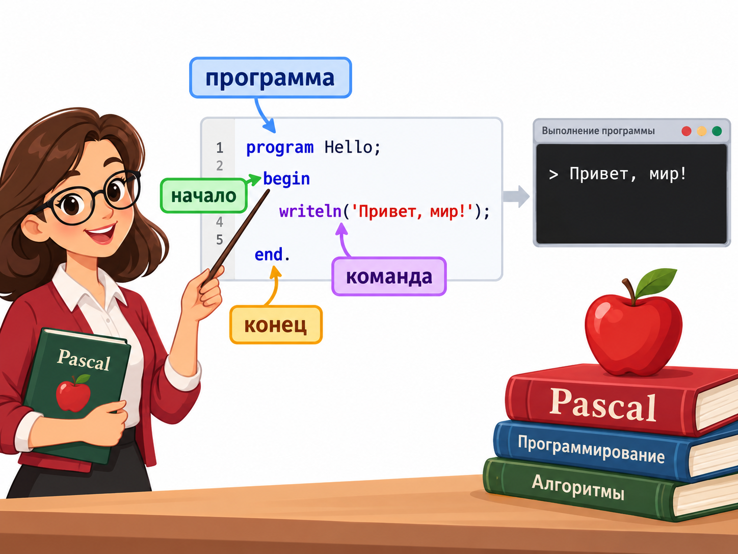

Вывод
writeln печатает значение и переходит на следующую строку. write печатает без перехода.
begin
write('Меня зовут ');
writeln('Аня');
writeln('Я изучаю Pascal.');
end.

Ввод
Для ввода объяви переменную, а затем прочитай в неё значение:
program Greeting;
var
name: string;
begin
write('Как тебя зовут? ');
readln(name);
writeln('Привет, ', name, '!');
end.
Здесь var начинает раздел переменных, а name: string; объявляет строковую переменную. У writeln можно перечислять несколько значений через запятую.

Практика
- Выведи своё имя и любимый предмет на двух строках.
- Спроси имя пользователя и поприветствуй его.
- Спроси город и выведи фразу «Я живу в ...».

Проверь себя
- Чем отличаются write и writeln?
- Для чего нужны begin и end.?
- Какую роль играет readln?

